Data: 05.05.2023
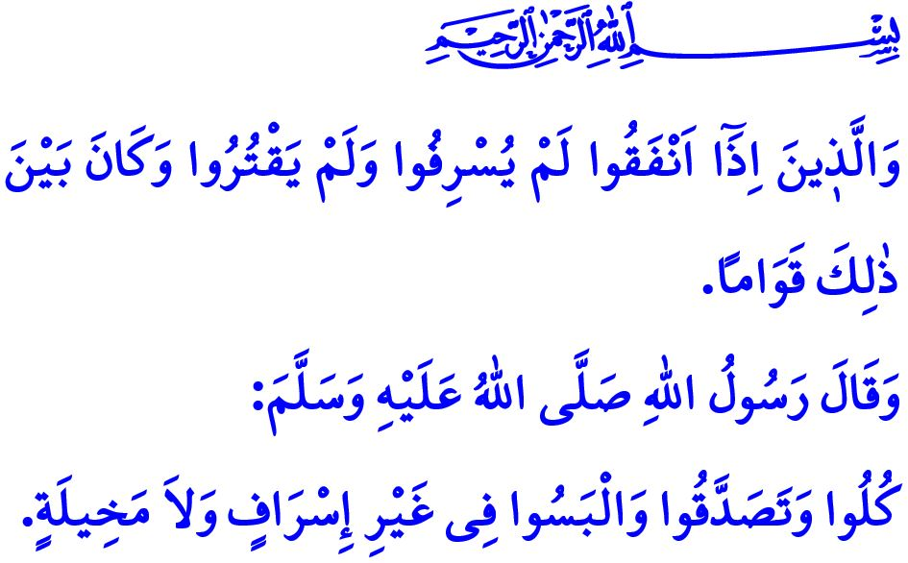
LO SPRECO: ESAURIRSI DURANTE IL CONSUMO
Onorevoli Musulmani!
Il nostro Signore l’Altissimo ci ha creati come il più prezioso tra il creato. Ci ha affidato tutte le benedizioni utili alla costituzione della terra. Ciò che spetta a noi, è di prenderci cura dell’affidamento che ci è stato fatto, e di apprezzare ogni benedizione conferita dal nostro Signore. Di essere stabili in ogni nostra parola, opera e comportamento. E di sfruttare ogni risorsa monetaria e spirituale nel loro complesso, messo a nostra disposizione, in modo conveniente e senza sprecare nulla.
Cari Credenti!
Oggi, una delle negatività che sconvolge l’equilibrio dell’universo, che danneggia la pace e la serenità tra le persone è il consumo inconscio e lo spreco.
Lo spreco è il consumo inutile e smisurato delle benedizioni che il nostro Signore l’Onnipotente ci ha concesso. E’ il consumo delle risorse presenti sulla terra in modo irresponsabile.
Cari Musulmani!
Al giorno d’oggi, lo spreco si è diffuso in molti ambiti che vanno dal mangiare al bere, dalla parola al comportamento, dalla salute al tempo, dalla conoscenza all’ambiente e dall’impegno all’energia. E’ desolante che, mentre in varie regioni del mondo vi sono persone che hanno bisogno di un boccone di pane, in altre zone tonnellate di pane e alimenti vengo gettati in spazzatura irresponsabilmente. In alcuni luoghi non si trova una goccia d’acqua da bere, in altri l’acqua, la nostra fonte di vita, viene sprecata inestimabilmente. Tuttavia, il versetto coranico è chiaro: “Coloro che quando spendono non sono né avari né prodighi, ma si tengono nel giusto mezzo.” Mentre il nostro Profeta (pbsl) afferma nel seguente modo: “Mangiate, date l’elemosina e vestitevi, senza essere arroganti e senza sprecare!”
Cari Credenti!
Uno dei modelli di spreco più diffuso è lo spreco della salute e del tempo. Mettere in pericolo il nostro corpo e la nostra anima mediante abitudini dannose che non contribuiscono in nessun modo alla nostra vita mondana e in quello dell’aldilà, sono degli sprechi della salute. Trattenere il nostro patrimonio vitale in parole e comportamenti di cui il nostro Signore non approva è una perdita di tempo. Il nostro Amato Profeta (pbsl) richiama l’attenzione sull’importanza della salute e del tempo nel seguente modo: “Vi sono due benedizioni che sono sottovalutate dalla maggior parte degli umani. Questi sono la salute e il tempo libero.”
Cari Musulmani!
Vi è un tale modello di spreco che è una fonte principale e il più grande tra tutti. E questo è lo spreco che fa l’uomo dell’universo ad egli affidatogli. Bisogna sapere che, l’uomo che conduce una vita lontano dallo scopo della sua creazione, avrà sprecato sé stesso. Una vita trascorsa senza aver conosciuto Allah e il suo Messaggero è una vita sprecata. Ogni vita vissuta senza la fede, l’adorazione e la buona morale è una vita sprecata.
Cari Credenti!
Oggi, un altro genere di spreco di cui quasi tutti ce ne lamentiamo è lo spreco delle risorse ambientali e naturali. I desideri insaziabili degli esseri umani, il consumo eccessivo e l’abitudine dello sprecare comportano vari problemi che intralciano le nostre vite e inquinano il nostro mondo. Lo spreco smisurato delle nostre risorse, che sono limitate, è una patologia morale e una malattia spirituale che necessiterebbe di essere curato. Il modo per guarire da questa malattia è rendere dominante la moralità di consumo e il senso del risparmio del nostro Profeta (pbsl) nella nostra vita.
Dunque, Cari Musulmani!
Facciamo dominare ogni ambito della nostra vita dal risparmio al posto dello spreco; non esauriamoci mentre stiamo consumando. Iniziamo a prevenire allo spreco cominciando da noi stessi e dalla nostra famiglia. Che nessun boccone di pane vada in spazzatura. Che nessuna goccia di acqua scorra a vuoto. Che l’energia non venga consumata per niente. Che il nostro tempo non sia perso. Che la nostra conoscenza, il nostro impegno, la nostra esperienza, e più in breve la nostra gente non venga sprecato. Non dimentichiamo che, a causa dello spreco non perdiamo solo il nostro denaro, ricchezza e proprietà. Ma vengono persi anche le nostre speranze e il nostro domani.
Termino il mio sermone con questo avvertimento del nostro Profeta (pbsl): “L’essere umano, nel giorno del giudizio non potrà assolutamente muoversi prima di aver reso il conto di dove abbia sprecato la vita, di dove abbia trascorso la sua gioventù, da dove abbia guadagnato la sua ricchezza e dove lo abbia speso e se abbia agito in base a quanto imparato.”

Al-Furqân, 25/67.
Nesâî, Zakât, 66.
Bukhârî, Riqâq, 1.
Tirmidhî, Sifâtu’l-kiyâme, 1. Direzione Generale dei Servizi Religiosi

